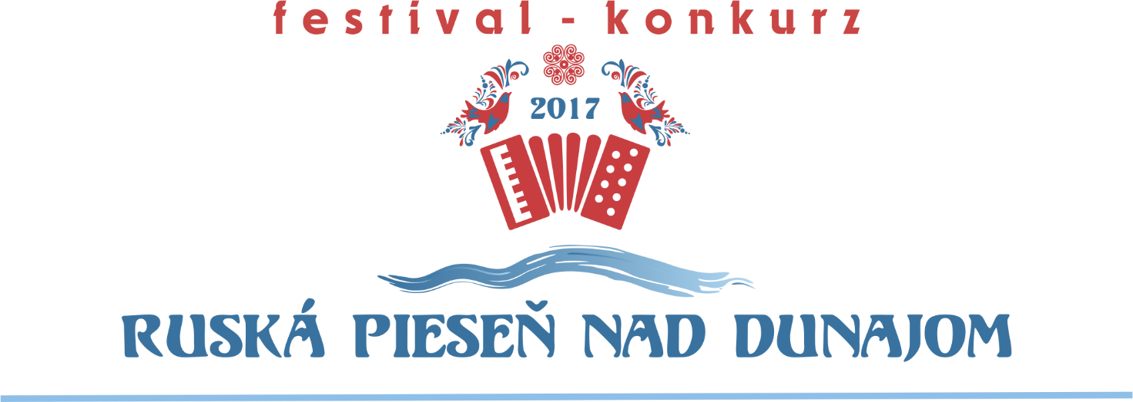

Organizačný výbor a porota festivalu
„ Ruská pieseň nad Dunajom“
srdečne Vás pozývajú do Trenčianskych Teplíc, kde sa v dňoch
20. a 21. októbra 2017 uskutoční hlavný program.

Tešíme sa na Vás!

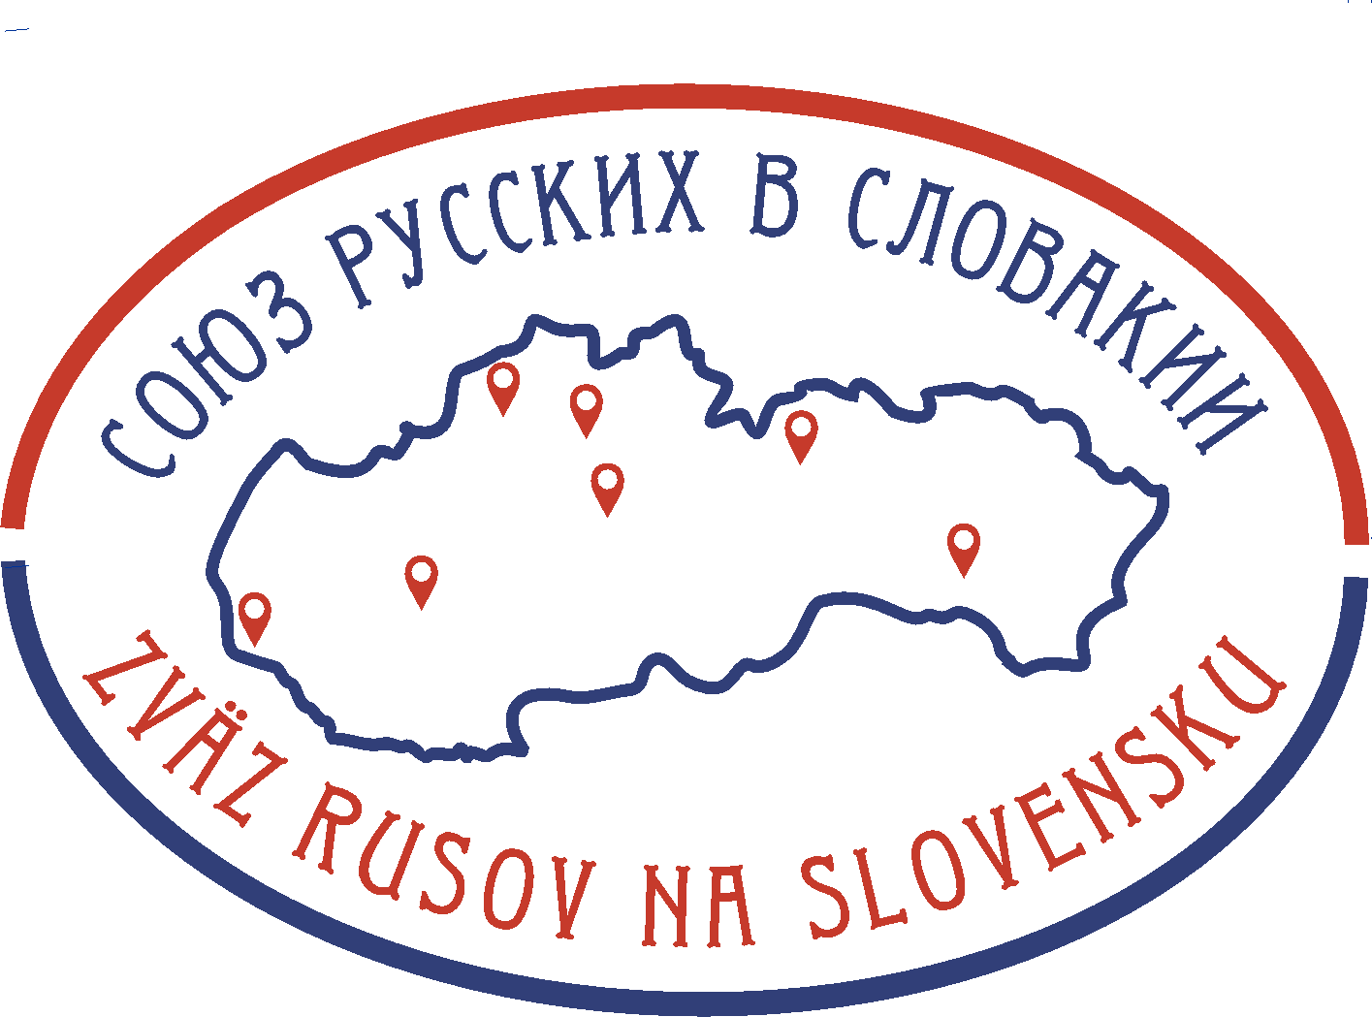
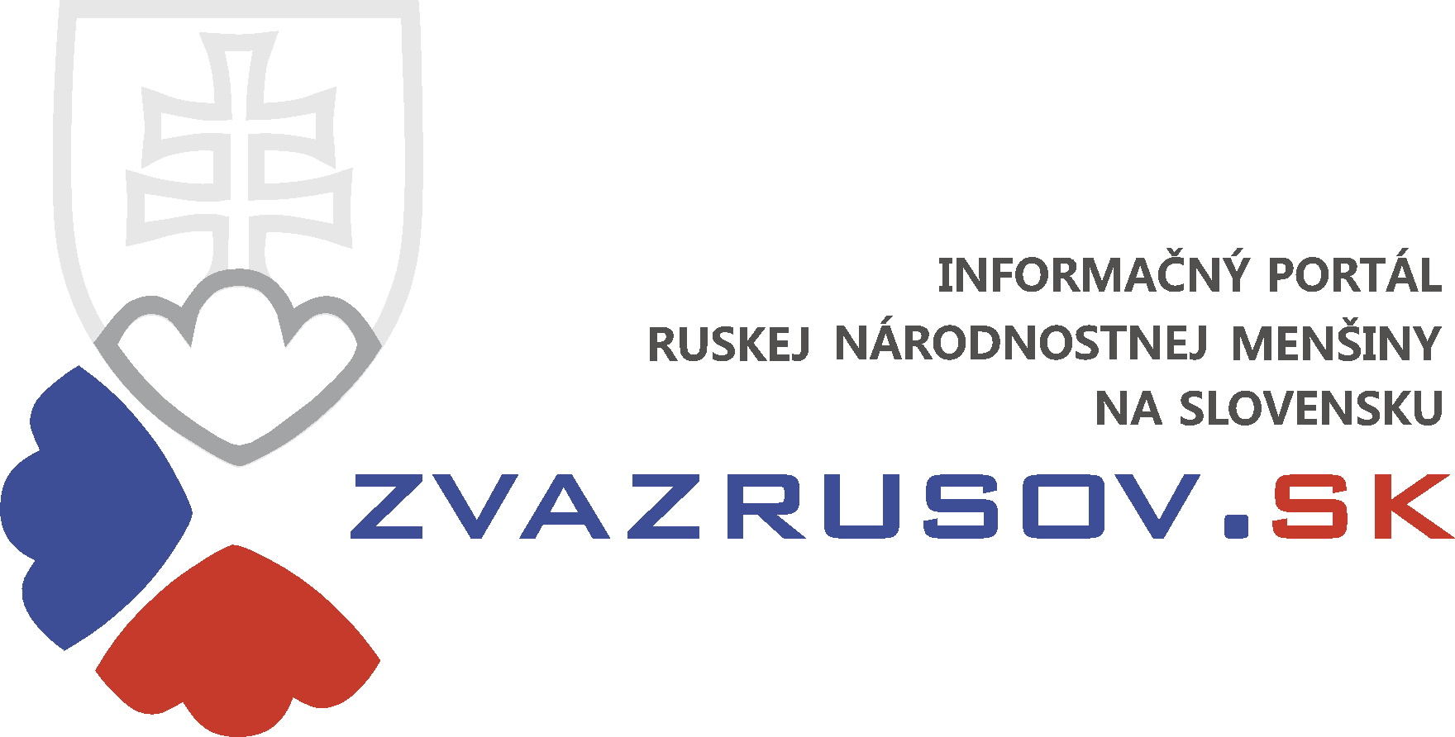
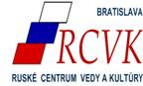
Program festivalu:
Piatok 20.10.2017

14.25 - príchod vlaku do Trenčianskej Teplej, transfer do Trenčianskych Teplíc.
15.00 - 16.00 - ubytovanie, registrácia účastníkov
16.00 - 16.40-17.20 - večera /dve skupiny/
17.30 - 18.00 - otvorenie Festivalu
18.00 - 19.00 - workshop
19.00 - 19.40 - čajová pauza
19.45 - 20.45 - koncert účastníkov
Sobota 21.10.2017
7.30 - 8.30 – Raňajky
8.30 - 12.00 – Voľný čas/skúška galaprogramu
12.00 - 13.00 – Obed
13.30 - 15.30 – Galaprogram, zatvorenie festivalu
15.30-17.00 – Recepcia
17.00 – Odchod

Ubytovanie: dolaďujeme. Informáciu dostanete v ďalších správach

Adresa: Kursalon Trenčianske Teplice
Ul. 17. Novembra 32, 914 51 Trenčianske Teplice

